108
光コムを用いたファイバー屈折率センサーに関する基礎研究
Fundamental research on fiber refractive index sensor with optical comb

○学 永井 洸丞（徳島大）, 正 南川 丈夫（徳島大）, 田上 周路（岡山大）
深野 秀樹（岡山大）, ◎正 安井 武史（徳島大）
Kosuke NAGAI, Tokushima University, 2-1 Minami-Josanjima, Tokushima, 770-8506 Japan
Takeo MINAMIKAWA, Tokushima University, 2-1 Minami-Josanjima, Tokushima, 770-8506 Japan
Shuji TAUE, Okayama University, 3-1-1 Tsushima-naka, Kitaku, Okayama, 700-8530 Japan
Hideki FUKANO, Okayama University, 3-1-1 Tsushima-naka, Kitaku, Okayama, 700-8530 Japan
Takeshi YASUI, Tokushima University, 2-1 Minami-Josanjima, Tokushima, 770-8506 Japan

Key Words: Refractive index sensor, Optical comb, Optical fiber

1. イントロダクション
光コムを用いた光周波数測定[1]が初めて報告されて以降、光コムは瞬く間に光周波数計測や分光計測の分野に拡がり、2005 年のノーベル物理学賞に繋がった。これは、光コムの極限的光源としての特徴が、それまでの常識を大きく打ち破ったからである。しかし、光応用計測における光コムの可能性は未だ十分には開拓されていない。ここで、ファイバー光コム共振器独自の『外乱/RF周波数変換機能』を利用すれば、様々な測定物理量を、RF周波数に変換することが可能になる。周波数は極めて高精度・広ダイナミック計測が可能な物理量であるので、測定物理量を周波数信号として計測することにより、計測の高精度化や広ダイナックレンジ化が期待できる。このアプローチにより光コム応用計測の新展開が期待できる。
本研究では、ファイバー屈折率センサーへの応用展開をにらみ、 そのベースとなるファイバー光コム共振器の設計及び構築を行った。ファイバー屈折率センサーとして使うためには、モード同期時の光スペクトルの再現性が良く、かつ安定している必要がある。安定な光スペクトルを得るためにファイバー光コム共振器のトータル分散値の最適化を行った。

2. モード同期動作時の光スペクトル
ファイバー光コムの光スペクトル形状や動作安定性は共振器のトータル分散値に依存している。光通信帯（波長1550nm）で動作するエルビウム添加ファイバー光コム共振器は、シングルモードファイバー(SMF: Single Mode Fiber)と光増幅媒質であるエルビウム添加ファイバー(EDF: Erbium Doped Fiber)から構成されており、SMFは負の分散、EDFは正の分散を有している。共振器のトータル分散値が負である時、ソリトンパルスとなり、左右対称でスパイク上のピークが現れるスペクトル波形となる［（図1(a)）］。一方、トータル分散値が正の時は、ストレッチドパルスとなり、左右非対称のスペクトル波形となる［図1(b)］。ソリトンパルスは、高出力を得るのが困難であるが、共振器内で光パルスが同じ時間波形を維持したまま伝播し、光スペクトルの再現性も良い。一方、ストレッチドパルスは、高出力や広スペクトル帯域を得ることが可能であるが、共振器内で光パルスが時間波形を変化させながら伝播し、光スペクトルの再現性も悪い。今回の用途では、光スペクトルの再現性が高く、かつ安定な光コムスペクトルを得る必要がある。そこでファイバー光コム共振器を構成するファイバー長を調整することで共振器のトータル分散値を変えて光コムスペクトルを測定し、安定かつ再現性のあるスペクトルが得られる分散値を求める実験を行った。
(a)  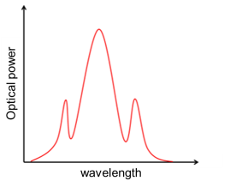 | (b)  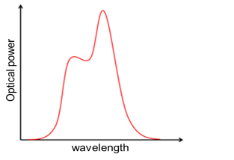
Fig.1 Typical optical spectrum in soliton pulse and stretched pulse

3. 実験装置
図2に製作したリング型ファイバー光コム共振器[2]のセットアップを示す。半導体レーザー（LD）光によってEDFが励起され、1.5µm帯の光（ルミネッセンス）が発生する。ルミネッセンスの伝播方向は、アイソレータで時計回りに統一される。三軸偏波コントローラで偏光調整することにより、非線形偏波回転に基づいたモード同期動作を得る。リング共振器を周回する光の一部が、70:30分岐カプラによって、出力光として外部に取り出される。光スペクトルは、光スペクトラムアナライザーで測定される。SMFとEDFの長さから共振器のトータル分散値を見積もり、光スペクトルと分散値の関係を評価した。
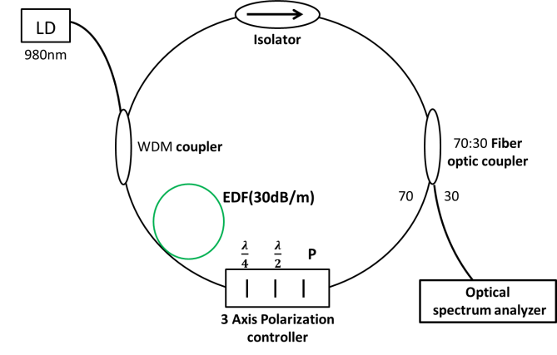
Fig.2 Experimental arrangement

4. 実験結果
まず、SMF300cmとEDF(光吸収30dB/m) 160cmを用いて、ファイバー共振器を製作した。EDF長を固定し、SMFを少しずつカットしながら、光コムスペクトルを測定し、共振器のトータル分散値との関連性を調べた。表1にSMFの長さとその時の共振器の分散値を示す。

Table 1 SMF length and dispersion lebel of the resonator
SMF length[m] | Dispersion level of the resonator[${ps}^{2}$]
3 | -0.0515246
2.85 | -0.0480956
2.5 | -0.0400946
2.3 | -0.0355226
2.15 | -0.0320936
2 | -0.0286646
1.85 | -0.0252356
1.7 | -0.0218066
1.55 | -0.0183776

図3、図4、図5に、SMF長さ300cm、200cm、170cmの時の光スペクトルを示す。これらの比較より、SMFの長さを短くするにつれて光スペクトルのソリトンスパイクが小さくなっていることが分かる。最終的に、SMFが200cmの共振器が、スペクトルの安定性および再現性について最も優れていた。
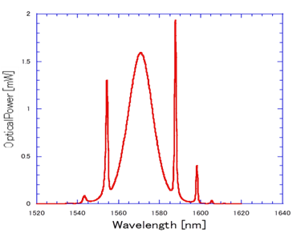
Fig. 3. Optical spectrum (SMF length = 3m).
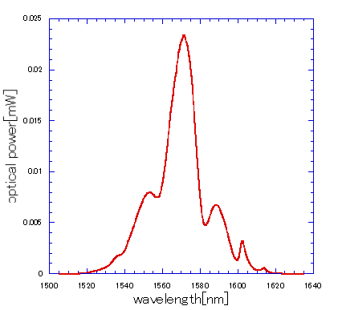
Fig. 4. Optical spectrum (SMF length = 2m).
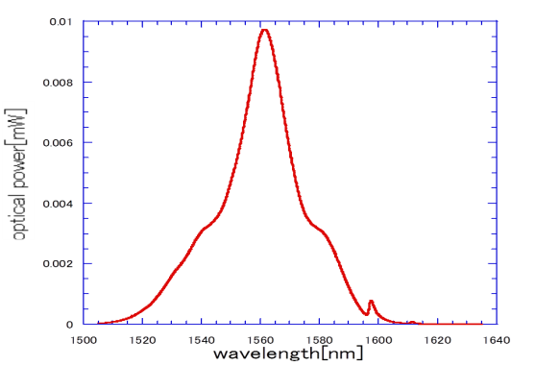
Fig. 5. Optical spectrum (SMF length = 1.7m).

5. 結論
実験よりSMF長200cmおよびEDF長160cmのファイバー共振器構成が、スペクトル安定性および再現性に優れていることを確認した。

参考文献
[1] S. A. Diddams et al., Phys. Rev. Lett. 84, 5102–5105 (2000).
[2] H. Inaba et al., Opt. Express 14, 5223–5231 (2006).

